GXJLW系列干熄焦高温雷达料位计
一．产品简介
GL-GXJ型干熄焦高温雷达料位计根据雷达测距原理，采用高频雷达测量技术，穿透性强，抗粉尘，抗蒸汽，能在干熄炉极其恶劣的高温环境下可靠工作，连续测量预存室内料位高度。该产品采用航天技术，独有的隔热透波材料可对炉内高温进行封堵，不影响雷达波的传播，防尘防水透波材料可对炉内水汽及高温粉尘进行隔离，最高耐温可达1200℃。
该设备无需采用水冷、氮气冷却等防护措施，日常使用时免维护。
产品可替换国内同类产品，也可根据现场情况提供定制产品。
二．技术参数
其主要性能参数如下：
技术参数：
雷达频率 | 26GHz高频雷达
测量范围 | 70米可调
精度 | ±5mm
输出 | 二线制4～20 mA
供电电压 | 24VDC，最大30VDC
防护等级 | IP 67
环境温度 | -40～150°C
测量温度 | 1200°C
冷却与清扫 | 无需冷却或吹扫
材质：
电子部件外壳 | 铝壳
天线 | 不锈钢 316L电抛光

三．产品构成
GXJLW系列干熄焦高温雷达料位计主要由以下几部分组成：
1、名称：耐高温雷达，型号：GL-GXJ-LD；
2、名称：高温隔热透波板，型号：GL-GXJ-GR
3、名称：高温防尘防潮透波板，型号：GL-GXJ-FS
4、名称：安装立管，型号：GL-GXJ-280
5、名称：仪表箱（内置24V电源、数显表、隔离配电器等），型号：GL-GXJ-YBX

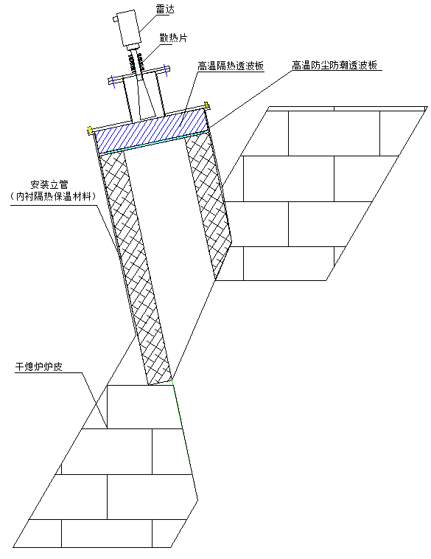
图1 GL-GXJ系列干熄焦高温雷达料位计结构图
四．技术特点
1、测量精度高。高频雷达波穿透力强，即使在蒸汽、高浓度粉尘的情况下也可以准确测量。
2、免防护。采用航空航天技术，抗高温隔热透波材料可有效隔离炉内高温对雷达的影响，无需采用水冷、气冷等冷却保护措施。
3、免维护。采用高温防尘防潮透波板，可有效防止炉内粉尘、水汽等对雷达的影响，日常使用无需维护。
4、低成本。由于采用独有的防护技术，设备无需氮气冷却，一方面可大幅降低设备使用成本，另一方面避免了由于风冷造成的炉内压力波动，保证生产顺行。

